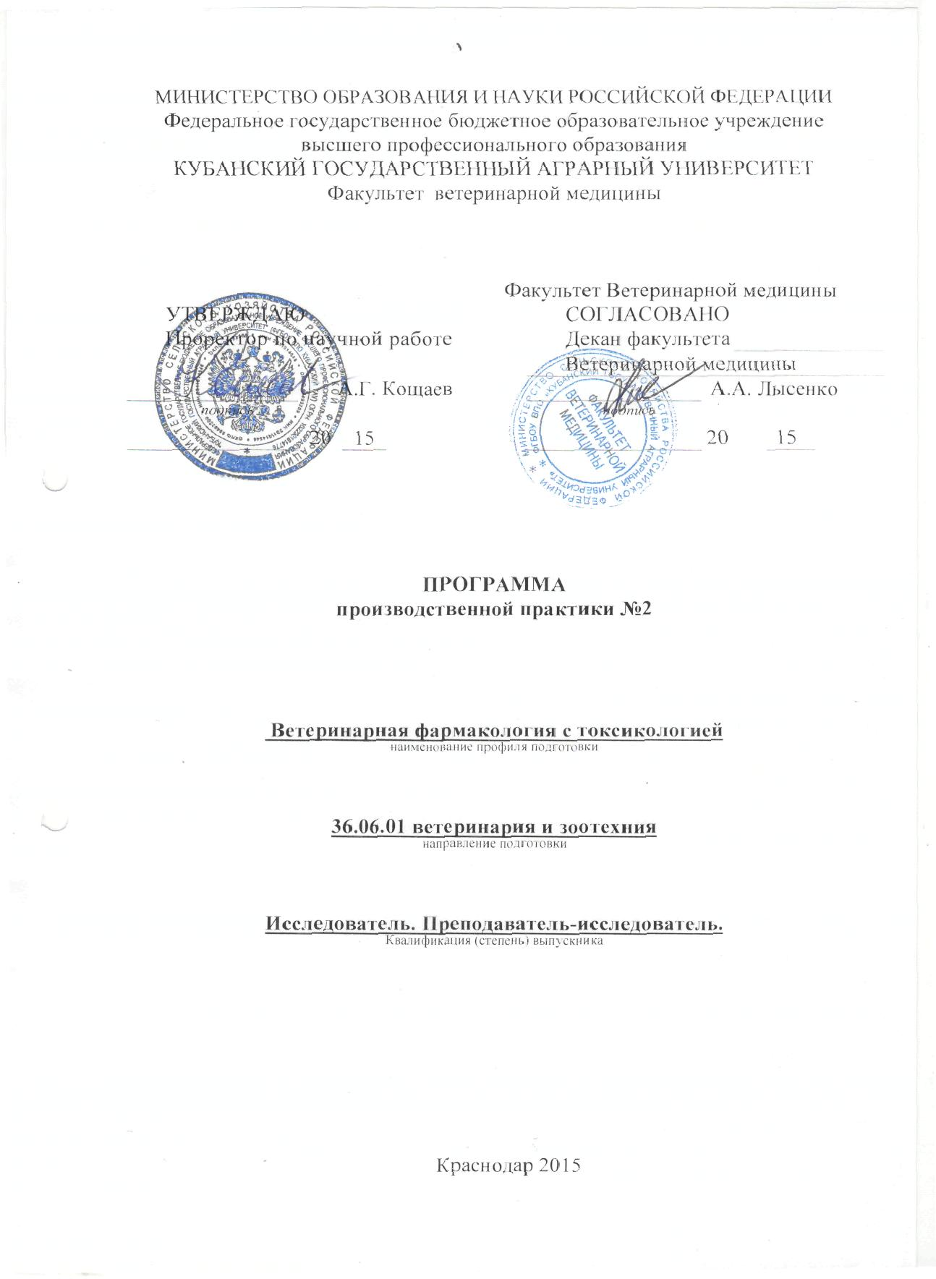
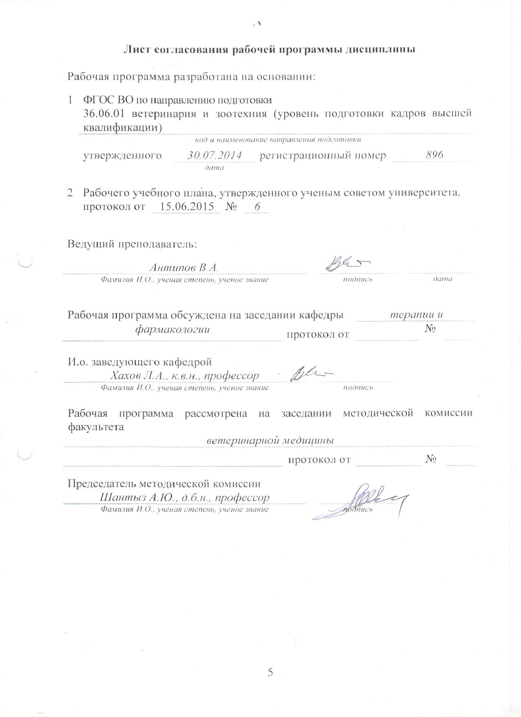
Цель производственной практики
Целями производственной практики являются:
  - углубление и закрепление теоретических знаний и практических умений и навыков аспирантов;
  - подготовка аспирантов к выполнению в условиях реального производственного процесса научно-исследовательского вида профессиональной деятельности в области управления в социальных и экономических системах;
  - развитие и накопление практических умений и навыков по сбору, обработке, анализу, систематизации и разработке методик проведения научных исследований, а также формирование базовых и ключевых компетенций аспиранта в сфере направления подготовки
  - формирование у аспирантов навыков ведения самостоятельной научной работы и экспериментирования.

- Задачи производственной практики
Задачами производственной практики являются:
- развитие способностей аспиранта к самостоятельной деятельности в процессе выполнения научно-исследовательской работы: организаторских, аналитических, коммуникативных, исследовательских, самоорганизации и самоконтроля;
- изучение и участие в разработке рабочих программ и методик проведения научных исследований и технических разработок;
- получение навыков по формированию и написанию публикаций на основе полученных аналитических и экспериментальных данных;
- разработка предложений по совершенствованию технической и технологической модернизации сельскохозяйственного производства;
- формирование и развитие у аспирантов профессионально значимых качеств, устойчивого интереса к профессиональной деятельности;
- приобретение опыта в исследовании актуальной научной проблемы, подбор необходимых материалов для выполнения выпускной квалификационной работы, проведение разработок и экспериментов в лабораторных и производственных условиях.

- Место производственной практики в структуре программы
Производственной практика по окончанию первого года обучения аспирантуры входит в блок Б.2 «Практика» ФГОС по направлению подготовки: Ветеринарная фармакология с токсикологией, 36.06.01 ветеринария и зоотехния.
Требования к входным знаниям, умениям и готовности обучающихся, приобретенных в результате освоения предшествующих частей ОП: обучающийся должен знать теоретические основы методик проведения научных исследований и технических разработок; уметь собирать, обрабатывать, анализировать и систематизировать информацию по направлению исследования и сформировать научную публикацию.
Прохождение практики по окончанию первого года обучения аспирантуры необходимо в качестве предшествующей формы учебной работы для освоения учебной дисциплины: «Ветеринарная фармакология с токсикологией».

- Формы проведения производственной практики
Формой проведения производственной практики является практика в Кубанском государственном аграрном университете, в ходе которой аспиранты выступают в роли исполнителей работ, связанных с проведением научно-исследовательских изысканий, сбором, обработкой, анализом, систематизацией фактического и литературного материала, а также работой с интернет-ресурсами и другими информационными технологиями.

- Место и время проведения практики
Базой практики являются кафедра терапии и фармакологии факультета ветеринарной медицины Кубанского государственного аграрного университета.
Проведение практики планируется по окончании четвертого семестра второго года обучения аспирантуры.

Таблица 5.1 – Структура производственной практики
Курс | Семестр | Трудоемкость  (в зачетных  единицах) | Кол-во часов |  |  |  |  |  | Итоговая  форма  контроля | Практика
Курс | Семестр | Трудоемкость  (в зачетных  единицах) | Общее | Лекции | Практ.  занятия | Лаб.  работы | ИРС | СРС | Итоговая  форма  контроля | Практика
2 | 4 | 6 | 216 | – | – | – | – | – | Зачет с оценкой | практика

6 Компетенции обучающегося, формируемые в результате прохождения производственной практики

В результате прохождения данной практики обучающийся должен приобрести следующие компетенции:

а) Общепрофессиональные:
ОПК-1 владением необходимой системой знаний в области, соответствующей направлению подготовки

ОПК-2 владением методологией исследований в области, соответствующей направлению подготовки

ОПК-3 владением культурой научного исследования; в том числе с использованием новейших информационно-коммуникационных технологий

ОПК-4 способностью к применению эффективных методов исследования в самостоятельной научно-исследовательской деятельности в области, соответствующей направлению подготовки

ОПК-5 готовностью организовать работу исследовательского коллектива в научной отрасли, соответствующей направлению подготовки

ОПК-8 способностью к принятию самостоятельных мотивированных решений в нестандартных ситуациях и готовностью нести ответственность за их последствия

б) Универсальные:
УК-1 способностью к критическому анализу и оценке современных научных достижений, генерированию новых идей при решении исследовательских и практических задач, в том числе в междисциплинарных областях.

УК-2 способностью проектировать и осуществлять комплексные исследования, в том числе междисциплинарные, на основе целостного системного научного мировоззрения с использованием знаний в области истории и философии науки.

УК-3 готовностью участвовать в работе российских и международных исследовательских коллективов по решению научных и научно-образовательных задач.

УК-4 готовностью использовать современные методы и технологии научной коммуникации на государственном и иностранном языках.

УК-5 способностью следовать этическим нормам в профессиональной деятельности.

УК-6 способностью планировать и решать задачи собственного профессионального и личностного развития.

- Структура и содержание производственной практики.
Общая трудоемкость производственной практики № 2 по окончанию второго года обучения в аспирантуре составляет 6 зачетных единиц, 216 часов.

Таблица 7.1 – Содержание производственной практики
№  п/п | Разделы (этапы) практики | Виды работ на практике, включая самостоятельную работу аспирантов и трудоемкость (в часах) |  |  |  | Формы текущего контроля
№  п/п | Разделы (этапы) практики | производственный инструктаж | сбор, обработка и систематизация фактического и литературного материала | выполнение  научно-производственных заданий | Проведение экспериментальных исследований | Формы текущего контроля
1 | Организация  практики | 1 | 10 | 11 |  | Проверка конспектов
2 | Производственный этап | 1 | 25 | 20 | 25 | Проверка материалов
3 | Работа | 1 |  | 4 | 20 | Проверка материалов
4 | Изучение методик измерений | 1 |  | 4 | 10
5 | Обработка и анализ полученной информации | 1 | 35 | 15 |  | Проверка материалов
6 | Подготовка научной статьи |  | 10 |  | 11
7 | Подготовка  отчета по  практике | 1 | 5 | 5 |  | Защита отчета
8 | итого  по видам работ | 6 | 85 | 59 | 66
9 | Итого  по практике | 216

8. Научно-исследовательские и научно-производственные технологии, используемые в производственной практике
В процессе прохождения практики должны применяться следующие научно-исследовательские и научно-производственные технологии: эксперимент, наблюдение, беседа, сбор, первичная обработка, систематизация и анализ фактического и литературного материала, моделирование на компьютере, работа с интернет-ресурсами, описание полученного на практике опыта в отчете по практике.

9. Фонд оценочных средств

9.1 Перечень формируемых компетенций и этапов их формирования

Таблица 9.1 – Перечень формируемых компетенций и этапов их формирования
Компетенция | Содержание в соответствии с ФГОС ВПО | Каким образом формируется в  производственной практике
ОПК-1 | Способностью планировать и проводить эксперименты, обрабатывать и анализировать их результаты (ОПК-1) | Изучением современных методик обработки результатов исследований при выполнении задач по производственной практике
ОПК-2 | Способностью подготавливать научно-технические отчеты, а также публикации по результатам выполнения исследований (ОПК-2) | Изучением научной литературы по выбранной теме исследований, анализ проблемы, патентный поиск и выбор нового варианта решения проблемы по теме исследований.
ОПК - 3 | Владением культурой научного исследования; в том числе с использованием новейших информационно-коммуникационных технологий | Изучением научной литературы по выбранной теме исследований, анализ проблемы, патентный поиск и выбор нового варианта решения проблемы по теме исследований.
ОПК – 4 | Способностью к применению эффективных методов исследования в самостоятельной научно-исследовательской деятельности в области, соответствующей направлению подготовки | Способностью открыто высказывать идеи по оптимальному решению поставленных задач, отстаивать собственную точку зрения, обучать сотрудников новым знаниям и умениям. Способностью организовывать группу людей для решения поставленной задачи и изучением методов мотивации персонала.
ОПК – 5 | Готовностью организовать работу исследовательского коллектива в научной отрасли, соответствующей направлению подготовки | Публичные доклады о результатах решения задач, выступление на конференциях, участие в дискуссиях на тематических форумах, в том числе в режиме он-лайн. Написание статей на достаточно хорошем уровне.
ОПК - 8 | Способностью к принятию самостоятельных мотивированных решений в нестандартных ситуациях и готовностью нести ответственность за их последствия | Изучением научной литературы по выбранной теме исследований, анализ проблемы, патентный поиск и выбор нового варианта решения проблемы по теме исследований.
УК-1 | Способностью к критическому анализу и оценке современных научных достижений, генерированию новых идей при решении исследовательских и практических задач, в том числе в междисциплинарных областях | Способностью открыто высказывать идеи по оптимальному решению поставленных задач, отстаивать собственную точку зрения, обучать сотрудников новым знаниям и умениям.
УК-2 | Способностью проектировать и осуществлять комплексные исследования, в том числе междисциплинарные, на основе целостного системного научного мировоззрения с использованием знаний в области истории и философии науки | Изучением научной литературы по выбранной теме исследований, анализ проблемы, патентный поиск и выбор нового варианта решения проблемы по теме исследований.
УК-3 | Готовностью участвовать в работе российских и международных исследовательских коллективов по решению научных и научно-образовательных задач | Способностью открыто высказывать идеи по оптимальному решению поставленных задач, отстаивать собственную точку зрения, обучать сотрудников новым знаниям и умениям.
УК-4 | Готовностью использовать современные методы и технологии научной коммуникации на государственном и иностранном языках | Публичные доклады о результатах решения задач, выступление на конференциях, участие в дискуссиях на тематических форумах, в том числе в режиме он-лайн. Написание статей на достаточно хорошем уровне.
УК-5 | Способностью следовать этическим нормам в профессиональной деятельности | Публичные доклады о результатах решения задач, выступление на конференциях, участие в дискуссиях на тематических форумах.
УК-6 | Способностью планировать и решать задачи собственного профессионального и личностного развития | Самостоятельным решением научно-практических задач с помощью общедоступных источников информации (периодическая литература, научные журналы, сеть интернет) и публичными докладами результатов решения задач.

9.2 Оценка компетенций на этапах их формирования и шкала оценивания
Итоговой формой контроля прохождения производственной практики аспирантом является дифференцированный зачет, посредством индивидуальной защиты отчета по практике. Для оценки компетенций при прохождении производственной практики на первом этапе, необходимо установить каким образом отдельные критерии оценивают компетенции. Для этого нужно по каждому критерию привести список компетенций, к которым имеет отношение данный критерий качества. Так, например, приведена таблица 9.2, для оценки сформированности компетенций при защите отчета по производственной практике, где произведена группировка компетенций по критериям.
На втором этапе определяется оценка степени сформированности каждой компетенции аспирантом. Для этого выбираются оценки (по пятибалльной системе) руководителя производственной практики по критериям и разносятся по компетенциям (таблица – 9.3). В нижней части таблицы получаются среднее значение оценки сформированности по каждой компетенции. При необходимости можно уточнить – по какому критерию и какая компетенция имеет низкое значение, что необходимо для корректировки учебного процесса и модернизации методики прохождения практики.

Таблица 9.2 – Примерная форма для оценки сформированности компетенций при защите отчета по производственной практике
Критерии оценки | Отлично | Хорошо | Удовлетворительно | Неудовлетворительно
- Уровень теоретической и научно-исследовательской проработки научно-практической задачи
(ОПК-1, ОПК-3, УК-1, УК-4, УК-3)
- Качество анализа научно-практической задачи
(ОПК-1, ОПК-5, УК-1, УК-4, УК-6)
- Полнота и системность вносимых предложений по рассматриваемой научно-практической задаче
(ОПК-1, УК-1, УК-2, УК-4, УК-6)
4. Объем выполненных работ по производственной практике
(ОПК-1, ОПК-2, УК-1, УК-2, УК-4, УК-6)
5. Самостоятельность выполнения работ по производственной практике
(ОПК-1, ОПК- 8, УК-1, УК-2, УК-4, УК-3)
6. Степень владения современными программными продуктами и компьютерными технологиями
(ОПК-1, ОПК-2, УК-6, УК-5)
7. Навыки дискуссии при защите отчета по производственной практике, защиты собственных научных идей, предложений и рекомендаций
(ОПК-2, ОПК-4, УК-4, УК-6)
8. Качество презентации отчета по производственной практике
(ОПК- 1, ОПК-2, УК-4, УК-5, УК-6)

Таблица 9.3 – Распределение оценок руководителя производственной практики по компетенциям для определения общего уровня сформированности требуемых компетенций при защите отчета по производственной практике
Руководитель  производственной практики | Компетенции
Руководитель  производственной практики | ОПК-1 |  |  | … | ОПК -8 | УК-1 | … | УК-6
Руководитель  производственной практики | Оценка по критерию
Руководитель  производственной практики | 1 | … | 8
Ответственный
преподаватель
Научный
руководитель
Среднее значение по компетенции

На третьем этапе общую оценку сформированности можно рассчитать как среднее значение от всех оценок по данной компетенции, рассчитанной следующим образом:
$$У=\frac{\sum_{i=1}^{n}{{\text{ОЦ}}_{i}}}{n⋅{\text{ОЦ}}_{\text{max}}}⋅\text{100}\text{\%}$$

где, ${\text{ОЦ}}_{i}$ – i-е средние значения оценки по требуемым компетенциям;
$n$– количество оценок;
${\text{ОЦ}}_{\text{max}}$ – максимальная оценка, при пятибалльной оценке равно 5.

9.4 Описание показателей и критериев оценивания компетенций
Показатель | Критерий
Отлично | ОПК: Работа выполнена на высоком уровне. Аспирантов свободно ориентируется в материале и отвечает без затруднений при контроле знаний, демонстрирует эрудицию, владение методиками исследований оборудования, способен проводить моделирование процессов на ПЭВМ. Опубликовал научную статью. Готов организовать коллектив на исследовательскую работу. Способен использовать современные методы и технологии научной коммуникации.  УК: Проявляет инициативу, навыки работы в коллективе и организационные способности. Способен к выполнению сложных заданий, постановке целей и выборе путей их реализации. Демонстрирует владение иностранным языком, обладает широким кругозором, речь поставлена правильно, не употребляет слова «паразиты», вежлив, опрятен.
Хорошо | ОПК: Работа выполнена на достаточно высоком уровне. Аспирант относительно полно ориентируется в материале и отвечает без затруднений при контроле знаний. Допускает незначительное количество ошибок. Демонстрирует владение методиками измерений, знает как правильно провести испытания оборудования, способен сделать правильные выводы по результатам исследований. Подготовил статью к публикации.  УК: Далеко не всегда проявляет инициативу. Способен к выполнению сложных заданий. Речь поставлена правильно.
Удовлетворительно | ОПК: Уровень недостаточно высок. Допускаются ошибки и затруднения при изложении материала. При ответах на вопросы не уверен в своих знаниях, путается в терминалогиях.  УК: Выполнена большая часть требований учебной программы. Речь сбивчива, трудно подбирает слова, но понять можно.
Неудовлетворительно | ОПК: Требования ученой программы практически не выполнены. При контроле Аспираент допускает значительные ошибки и обнаруживает лишь начальную степень ориентации в материале. Не способен сделать правильные выводы.  УК: Не работал в коллективе. Большая часть работы не выполнена. Речь трудно воспринимается слушателями, повторяется, часто употребляет слова «паразиты».

9.5 Примерный перечень вопросов к зачету
  - 1. Определение фармакологии, ее содержание, задачи и значение в теоретической подготовке и практической деятельности ветеринарного врача. Связь фармакологии с другими науками.
Краткая история развития фармакологии.
  - Понятие о лекарственном веществе и яде, продукты биотехнологии.
  - Пути введения лекарственных веществ в организм животных и их характеристика: аэрозоли и их применение. Всасывание, распределение, метаболизм, выделение лекарственных веществ в организме животных.
  - Виды действия лекарственных веществ: местное, резорбтивное, рефлекторное, избирательное, этиотропное, основное и побочное, прямое и косвенное, обратимое и необратимое действие. Понятие о дозах лекарственных веществ и принципах их дозирования. Терапевтическая широта. Химиотерапевтический индекс.
  - Условия, влияющие на фармакологическое действие лекарственных веществ. Особенности действия нескольких, одновременно примененных веществ. Синергизм действия веществ при повторных введениях. Кумуляция материальная и функциональная. Пролонгированное действие. Понятие о переносимости, привыкании и идиосинкразии. Аллергические реакции, гонадотоксическое, эмбриотоксиче- ское, мутагенное действие. Тератогенность.
  - Зависимость действия лекарств от вида, возраста и физиологического состояния животных, а также условий внешней среды. Генетические факторы. Фармакология как основа терапии. Виды фармакотерапии. Фармако-профилактика. Химиотерапия инфекционных, паразитарных и протозойных болезней.
  - Основные признаки острых отравлений животных лекарственными и токсическими веществами. Антидотная терапия на основе химического и функционального антагонизма, применение сорбционных веществ, кровезамещающих жидкостей и средств, ускоряющих выведение яда из организма.
  - Понятие наркоза. Теория наркоза. Сущность наркоза и сна по И.П. Павлову и Н.Е. Введенскому. Ингаляционные наркотики. Влияние наркотиков на сердечнососудистую систему, движение, обмен веществ, терморегуляцию.
  - Неингаляционные наркотики и снотворные средства. Комбинированное применение средств для наркоза с препаратами из других фармакологических групп. Барбитураты и небарбитуровые наркотики.
  - Этиловый алкоголь. Физико-химические свойства. Механизм действия алкоголя. Применение. Действие метилового спирта.
  - Седативные препараты. Работы И.П. Павлова и М.К. Петровой по изучению влияния бромидов на центральную нервную систему. Показания к применению. Успокаивающие средства из растений (корневище и корни валерианы, цветы ромашки).
  - Нейролептические средства. Классификация нейролептиков. Общая характеристика и механизм их действия. Применение и противопоказания.
  - Транквилизаторы. Общая характеристика Производные бензодиазепи- на, карбаминовых эфиров, замещенного пропандиола, диметилметана. Показания к применению в качестве противострессовых средств.
  - Ненаркотические анальгетики. Классификация. Механизм действия. Показания к применению.
  - Вещества, стимулирующие центральную нервную систему. Особенности действия веществ, возбуждающих центральную нервную систему. Виды действия: стимулирующее, восстанавливающее, аналептическое.
  - Группа кофеина и его препараты. Показания к применению.
  - Группа стрихнина. Механизм действия препаратов. Кумуляция. Показания к применению. Острое отравление в меры первой помощи.
  - Группа камфары. Механизм действия препарата. Показания к применению.
  - Коразол и кордиамин. Действие на центральную нервную систему, дыхание, сердце; антагонизм с наркотиками. Показания и противопоказания к применению.
  - Тонизирующие средства. Общая характеристика и перспективы их применения в ветеринарии. Фармакология и применение антидепрессантов (имизин, пиразидол, ипразид).
  - Характеристика холинергических и адренергических медиаторов. Му- скарино- и никотиночувствительные холинореактивные системы. Классификация холинергических веществ. Холиномиметические вещества. Вещества, возбуждающие М- и Н-холинореактивные системы.
  - Антихолиэстеразные средства. Механизм действия. Влияние на различные физиологические системы. Показания и противопоказания к применению. Отравление и меры первой помощи. Антидотные средства.
  - Холинолитические вещества. Содержание алкалоидов группы атропина в белладонне, белена, дурмане и скополии. Физико-химические свойства атропина и близких к нему алкалоидов. Общая характеристика и механизм действия. Показания и противопоказания к применению. Симптомы отравления и первая помощь.
  - Адреналин и другие адреномиметические вещества их механизм действия. Общая характеристика адреноблокирущих (симпатолических) веществ.
  - Ганглионарные вещества. Общая характеристика ганглионарных ядов (дыхательные аналептики). Ганглиоблокирующие вещества. Механизм действия и показания к применению.
  - Вещества, действующие преимущественно в области окончаний двигательных нервов (миорелаксанты). Общая характеристика. Деполяризующие, ангид- еполяризующие мышечные релаксанты и механизм их действия. Антагонисты мио- релаксантов. Антидеполяризанты.
  - Анестезирующие вещества. Понятие об анестезии. Работа отечественных ученых по изысканию и внедрению анестетиков. Виды анестезий. Резорбтивное действие новокаина. Синтетические анестезирующие средства, особенности их действия и показания к применению.
  - Раздражающие средства. Влияние на кожу и слизистые оболочки. Местное, рефлекторное, отвлекающее и резорбтивное действие. Действие на центральную нервную систему, бронхиальные железы, органы пищеварения и почки. Применение.
  - Отхаркивающие и противокашлевые вещества. Классификация. Вещества, усиливающие секрецию бронхиальных желез, рефлекторное отхаркивание и раздражающие рецепторы слизистой оболочки бронхов. Механизм действия. Применение.
  - Вещества, действующие преимущественно на пищеварительный аппарат.
  - Рвотные средства. Механизм действия и применение.
  - Руминаторные средства. Механизм их действия и показания к применению.
  - Противобродильные средства. Вещества, подавляющие газообразование, способствующие выделения газов и уменьшающие пенообразование.
  - Средства, улучшающие пищеварение (горечи). Классификация. Механизм действия на желудочную секрецию по исследованиям И.П. Павлова. Показания к применению.
  - Слабительные средства. Общая характеристика, механизм действия и показания применению. Обволакивающие, адсорбирующие и вяжущие средства. Механизм их действия показания к применению.
  - Понятие о сердечных гликозидах. Механизм действия гликозидов. Кумуляция. Чувствительность различных видов животных. Показания к применению.
  - Антиаритмические, спазмолитические, сосудорасширяющие и гипотензивные средства. Фармакологическая характеристика и показания к применению.
  - Средства, влияющие на кровь. Средства, стимулирующие эритропоэз. Закисные и окисные соли железа, их фармакологические свойства. Местное действие препаратов железа. Применение при лечении гипохромных анемий. Особенности действия декстрановых препаратов железа.

11. Формы промежуточной аттестации (по итогам производственно- практике № 2).
Промежуточная аттестация практики осуществляется руководителем производственно практики в форме проверки материалов по окончании периода практики. В период практики аспирантам рекомендуется составить план и график выполняемых исследований (приложение А). По окончанию практики аспиранты пишут отчет, титульный лист оформляется по определенной форме (приложение Б). К отчету прикладывается отзыв руководителя практики (приложение В). Составление и защита отчета должны быть произведены не позднее семи рабочих дней после окончания практики. Защита отчета по практике происходит в виде презентации с использованием мультимедийных технологий и ответов на контрольные вопросы. Формой аттестации по итогам производственно-исследовательской практики является дифференцированный зачет.
Основная, нормативная и дополнительная литература
Основная:
1.Жуленко В.Н., Рабинович М.И., Таланов Г.А., Ветеринарная токсикология. - М.: КолосС, 2012. – 384 с.
2.Рабинович М.И. Практикум по ветеринарной фармакологии и рецептуре. – 5-е изд., перераб. и доп. - М.: КолосС, 2013. – 240 с.: ил.
3.Субботин В.М., Александров И.Д. Ветеринарная фармакология. – М.: КолосС, 2008. – 720 с.: ил.
4.Соколов В.Д., Рабинович М.И., Горшков Г.И. Фармакология. – 2-е изд., испр. и доп. - М.: Колос, 2012.- 576 с.: ил.
1.Машковский М. Д. Лекарственные средства. В 2-х томах, 14-е изд. — М.: ООО "Новая Волна", Издатель С.Б. Дивов, 2012. — т.1 — 544 с.; т.2 — 608 с.
2.Регистр лекарственных средств России. Энциклопедия лекарств. Изд. 9-е, переработанное и дополненное (гл. ред. Ю. Ф. Крылов).— М.: РЛС”, 2012. — 1504с. РЛС–Доктор. Вып.5. Гл.ред. Ю. Ф. Крылов. — М.: “РЛС”, 2012г. — 960с.
3.Погорелов В.И.Фармацевтическая технология: Учебное пособие. – Ростов н/Д: Феникс, 2012. – 544 с.
4.Аванесьянц Э.М. Технология изготовления лекарственных форм. – Ростов н/Д: Феникс, 2012. – 448 с.
5.Соколов В.Д., Андреева Н.Л., Ноздрин Г.А. и др. Ветеринарная фармация - М.: КолосС, 2010. – 496 с.
6.Энтони Патриция К. Секреты фармакологии / Пер. с англ. под ред. Д.А. Харкевича. – М.: Медицинское информационное агентство, 2012. – 384 с.
Перечень учебно-методической документации по дисциплине

- Антипов В.А., Шантыз А.Х., Методические указания Изучение токсичности моноклавита./ И.А. Антипов, А.Х. Шантыз. – Краснодар.: КубГАУ, 2013. – 55 с.
2. Горпинченко Е.А., Коба А.С., Турченко И.Н., Шантыз А.Х., Методические указания Профилактическая эффективность препарата микробиости при осложненном отеле и послеродовом периоде у коров./ Горпинченко Е.А., Коба А.С., Турченко И.Н., Шантыз А.Х. – Краснодар.: КубГАУ, 2012. – 78 с.

5. Перечень информационных технологий
Электронно-библиотечные системы библиотеки, используемые в Кубанском ГАУ
№ | Наименование ресурса | Тематика | Уровень доступа | Начало действия и срок действия договора | Наименование организации и номер договора
2015 г.
1 | РГБ | Авторефераты и диссертации | Доступ с компьютеров библиотеки  (9 лицензий) | 07.10.2014-07.04.2015; | ФГБУ «Российская государственная библиотека» дог. №095/04/0355 от 07.10.2014  Стоимость 199 420 руб.  ( С01.10 договор будет продлён)
2 | Руконт + Ростехагро | Универсальная | Доступ с ПК университета | 01.09.2014-  01.09.2015 | Бибком  дог. 002/2222-2014 от 11.08.14  Стоимость 90 000 руб.
3 | Издательство «Лань» | Ветеринария  Сельское хозяйство  Технология хранения и переработки пищевых продуктов | Доступ с ПК университета | 21.01.15 -  21.01.16 | ООО «Изд-во Лань»  дог.№ 192 от 21.01.15  Стоимость 130 000руб.
4 | IPRbook | Универсальная | Интернет доступ | 01.04.2015-  12.11.2015 | ООО «Ай Пи Эр Медиа»  гос. контракт №1113/15 от 21.03.2015  Стоимость 400 000руб.
5 | Гарант | Правовая система | Доступ с ПК университета | 01.04.2015  (бессрочный) | Договор 133/НК/15 от 01.04.2015.
6 | ВИНИТИ РАН | Сельское хозяйство | Доступ с ПК библиотеки | 16.06.2014-  30.03.2015 | договор №431 от 16 июня 2014г  Стоимость 218 520 руб.
7 | Образовательный портал КубГАУ | Универсальная | Доступ с ПК университета
8 | Электронный Каталог библиотеки КубГАУ | Универсальная | Доступ с ПК библиотеки
9 | СПС КонсультантПлюс | Правовая система | Доступ с ПК университета | Договор с библиотекой  14.04.2015  01.04.2011  (бессрочные) | (РИЦ 150) Договор об информационной поддержке от __.__.20__г.  (РИЦ 150) Договор об информационной поддержке от 14.04.2015г.  (ИнформБюро) Договор об информационной поддержке от 01.04.2011г.

13. Материально-техническое обеспечение производственной практики
Для полноценного прохождения производственной практики необходим доступ к лабораториям для проведения исследовательской работы на кафедрах факультета энергетики и электрификации, а также к персональным компьютерам со стандартным набором ПО и сети Интернет.

Таблица – Материально-техническое обеспечение производственно-исследовательской практики
№  п/п | Наименование  кафедры | Наименование специализированных аудиторий, кабинетов, лабораторий и пр. с перечнем основного оборудования
1 | 2 | 3
1 | Кафедра терапии и фармакологии | Компьютерный класс факультета ветеринарной медицины оборудованный 12 компьютерами класса Pentium.аудитория № 108
1 | Кафедра терапии и фармакологии | Специализированная лаборатория №8.  Оборудование и материалы для проведения лабораторных работ:  1. микроскопы;  2. стерилизаторы;  3. комплект инструментов для исследования спермы;  4. комплекты инструментов для разных способов осеменения;  5. календарь техника по воспроизводству;  6. зеркала влагалищные, кружка Эсмарха, шприцы Жанэ, иглы инъекционные;  7. нарукавники, гинекологические перчатки, фартуки;  8. асептические средства, растворы, и др.
1 | Кафедра терапии и фармакологии | Аудитория-манеж №140 для работы с животными оборудована рабочими столами, фиксационным станком, стендом, фантомом. При ней имеется комната для ветврача-ординатора и аспирантов.
1 | Кафедра терапии и фармакологии | Аудитория №118 для проведения научных исследований, оборудована лабораторными стендами, холодильником, сушильным шкафом, шкафами с приборами, лабораторной посудой, реактивами, медикаментами, боксом.
1 | Кафедра терапии и фармакологии | Клинический стационар с виварием (общефакультетские, в которых содержатся необходимые животные).

Рабочая программа производственной практики№2 составлена в соответствии с требованиями ФГОС ВО с учетом нормативных рекомендаций и закона об образовании.



Приложение А
(рекомендательное)

Рабочий план аспиранта
по производственной практике

__________________________________________________________________
^{(Ф.И.О.)}

№ | Содержание  разделов работы;  основные виды  деятельности | Сроки выполнения | Отметка о выполнении

Подпись руководителя программы_____________________

Подпись аспиранта________________________

График исследования

Месяц и число | Краткое описание выполненной работы | Результат работы | Подпись руководителя практики

Подпись руководителя программы_____________________

Подпись аспиранта________________________

Приложение Б
(обязательное)
Пример оформления титульного листа отчета по производственной практике

Министерство сельского хозяйства Российской Федерации
ФЕДЕРАЛЬНОЕ ГОСУДАРСТВЕННОЕ бюджетное ОБРАЗОВАТЕЛЬНОЕ УЧРЕЖДЕНИЕ ВЫСШЕГО ПРОФЕССИОНАЛЬНОГО ОБРАЗОВАНИЯ
«КУБАНСКИЙ ГОСУДАРСТВЕННЫЙ АГРАРНЫЙ УНИВЕРСИТЕТ»

Факультет ветеринарной медицины

ОТЧЕТ

по производственной практике № 2.
Место прохождения практики: кафедра терапии и фармакологии

Руководитель программы
профессор __________________ Иванов И.И.
^{(подпись, дата)}

Научный руководитель,
доцент __________________ Петров В.В.
^{(подпись, дата)}

Руководитель практики
доцент __________________ Сидоров П.П.
^{(подпись, дата)}

Аспирант __________________ Никитин А.Н.
^{(подпись, дата)}

Краснодар 2015
Приложение В
(обязательное)

Отзыв
руководителя практики

В период с _____________________________ по__________________________
аспирант(ка) (_Ф.И.О.)_______________________________________________
проходил(а) практику________________________________________________
^{(название организации, отдела)}

За время прохождения практики_______________________________________

Аспирант (ка) изучил(а) вопросы:____________________________________
____________________________________________________________________________________________________________________________________________________________________________________________________________________________________________________________________________________________________________________________________________________________________________________________________________
__________________________________________________________________
Самостоятельно провел(а) следующую работу:__________________________ ______________________________________________________________________________________________________________________________________________________________________________________________________________________________________________________________________________________________________________________________________________________________________________________________________________________________________________________________________________При прохождении практики аспирант(ка)
проявил (а)__________________________________________________________
(отношение к делу; реализация умений и навыков)
____________________________________________________________________________________________________________________________________
__________________________________________________________________
__________________________________________________________________

Подпись руководителя практики ___________________

